ИНСТРУКЦИЯ
ПО ЭКСПЛУАТАЦИИ И УХОДУ
ЗА ДЕРЕВЯННЫМИ ОКНАМИ
ГОСТ 24700-99
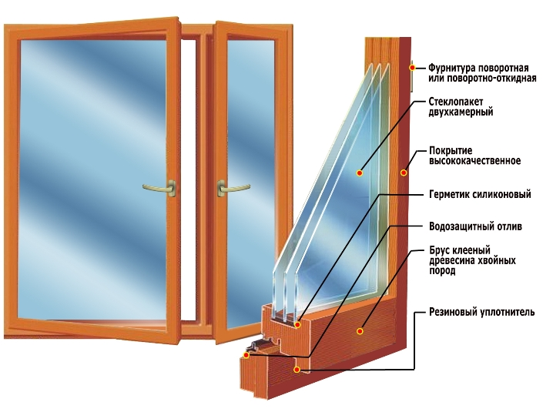

СОДЕРЖАНИЕ:

1. Общая информация.

2. Распаковка и установка.

3. Руководство по эксплуатации и уходу.

4. Гарантия.

ПРИМИТЕ НАШИ ПОЗДРАВЛЕНИЯ!
Приобретенная Вами наша продукция, а именно евроокно относится к одному из лучших видов окон, разработанных в мире. Наши окна обеспечивают экологичность, теплоизоляцию, воздухообмен, шумоизоляцию и долговечность.
При условии правильного обслуживания и ухода евроокно будет служить Вам долго и безотказно.

ОБЩАЯ ИНФОРМАЦИЯ
Евроокно - современный оконный блок, изготовленный по европейской технологии для российских климатических условий. В основе его конструкции – высокопрочный трехслойный деревянный клееный брус. В евроокне используется импортная или отечественная (в зависимости от комплектации) фурнитура, при помощи которой возможны следующие варианты его открывания: поворотное, откидное, поворотно-откидное. Теплоизоляция евроокна осуществляется двухкамерным стеклопакетом, двумя контурами уплотнителя в притворах створок. Область применения евроокон - в жилых и общественных зданиях на территории Российской Федерации согласно требованиям ГОСТ 24700-99.

РАСПАКОВКА
Проверьте комплектность поставки евроокна, а именно при доставке вы получаете евроокно и комплект ручек для открывания створок.
Хранить евроокно перед установкой необходимо в сухом проветриваемом помещении при температуре не менее +10 ⁰С.

ВНИМАНИЕ! | Перед началом установки и эксплуатации евроокна внимательно изучите настоящую инструкцию. Не допускайте к монтажу и установке необученный персонал, не обладающий достаточными знаниями. Установку евроокна мы рекомендуем производить специалистами нашей фирмы.

УСТАНОВКА
Монтаж изделий должен осуществляться специализированной фирмой, имеющей право на производство таких работ. Заделка монтажных зазоров между изделием и откосами проемов стенной конструкции должна быть по всему периметру оконного блока плотной, герметичной, рассчитанной на выдерживание климатических нагрузок снаружи и условий эксплуатации внутри помещения. Конструкция узлов примыкания (включая расположение оконного блока по глубине проема) должна препятствовать образованию мостиков холода, приводящих к образованию конденсата на внутренних поверхностях оконного проема. В случае, если монтаж оконных блоков производят одновременно с отделочными работами внутри помещения, следует предусмотреть мероприятия по выравниванию влажности (проветривание, осушение помещения).
ВНИМАНИЕ! |  | Категорически запрещается:  1. Устанавливать окна в жилых зданиях и зданиях общественного назначения, где ведутся общестроительные работы, а именно: отсутствуют крыша и отопление, не выполнена заливка под полы, не закончены мокрые процессы.  2. Установка окна в помещении, где влажность воздуха выше естественной.  3. Установку и монтаж вести нелицензированной фирмой.
Влияние влажной среды при ремонтных работах на оконные
конструкции при зимних температурах наружного воздуха:
Во время проведения ремонта, отделочных и/или иных строительных работ, во всех случаях продолжительного контакта деревянных окон с неблагоприятной температурно-влажностной средой необходимо принимать все возможные меры для соблюдения нормального температурно-влажностного режима: отслеживать параметры режима, при необходимости увеличивать продолжительность и число проветриваний, при необходимости дополнительно обогревать помещение. Не менее одного раза в день (а при необходимости и чаще) удалять с окон конденсат мягкими сухими тряпками, особенно тщательно осушать горизонтальные деревянные детали. Высокая влажность при низкой температуре приводит к образованию конденсата на внутренней поверхности стекол или стеклопакетов (ГОСТ 24866-99, п.8.11). Конденсат, стекая вниз, скапливается на горизонтальных деревянных деталях (штапиках, декоративных накладках) и притягивает из воздуха микрочастицы строительных смесей. Лакокрасочное покрытие способно выдерживать непосредственный контакт с подобным агрессивным раствором только ограниченное время (ориентировочно – не более двух суток). В дальнейшем начинается процесс впитывания избыточной влаги древесиной, который приводит к короблению и изменению геометрических размеров деревянных частей, возникновению избыточного давления на стеклопакеты, вплоть до их разрушения. Наличие в растворе микрочастиц строительных смесей (особенно смеси на основе негашеной извести) в сочетании с постоянной избыточной влажностью со временем приводит к образованию плесени, разъедающей не только лакокрасочное покрытие, но и саму древесину.

РУКОВОДСТВО ПО ЭКСПЛУАТАЦИИ И УХОДУ
1.Меры безопасности при эксплуатации окон:
1.1. Не нагружайте створку дополнительной нагрузкой в вертикальном направлении.
1.2. Не допускайте сильного нажима или соударения створки и откоса окна.
1.3. Не вставляйте между рамой и створкой посторонние предметы.
1.4. Не оставляйте окно в открытом положении при сильном ветре.
1.5. Для ограждения доступа детей используйте средства защиты от открывания.
2.Рекомендации по техническому обслуживанию и эксплуатации окон:
2.1. Поворотно-откидная фурнитура (рис.1). Поворотная фурнитура (рис. 2).
1 2

3 1

4 4

Рис. 1 Рис. 2
1 – положение ручки для продолжительного проветривания помещения.
2 – щелевое открывание для проветривания
3 – положение для кратковременного проветривания или мытья окон
4 – замыкание
2.2. Надежность крепления и износ ответственных деталей фурнитуры нужно регулярно контролировать. В случае необходимости, подтянуть крепежные шурупы или заменить детали.
Кроме того, необходимо не реже одного раза в год проводить следующие работы по техобслуживанию:
- все подвижные детали и все места запоров поворотно-откидной фурнитуры смазывать;
- применять только такие чистящие средства по уходу, которые не повреждают антикоррозийные покрытия деталей фурнитуры;
- для окон, окрашенных немецкими красками системы ZOWOSAN, рекомендуем каждые 6 месяцев после мытья окон применять комплект для ухода за окрашенными изделиями ZOWOSAN.
Систематическая обработка гарантирует высокое качество поверхности и функциональные способности окон на долгое время.
Регулировка фурнитуры, особенно в области нижних петель и ножниц, а также замена деталей и снятие (навеска) створки должны проводиться специалистами.

3. Помещение, в котором эксплуатируются деревянные окна, должно иметь хорошую вентиляцию. Вентиляция в помещении должна быть открыта. Если вентиляция отсутствует, или неудовлетворительна, следует обеспечить искусственное проветривание, используя для этого, например, откидной режим открывания створок. Также, может быть рекомендовано так называемое «диагональное» проветривание: утром 10-15 минут, днем, в зависимости от использования помещения, еще 3-4 раза по 5 минут при отключенном отоплении и широко открытых окнах. Для справки: владельцу деревянных окон необходимо всегда помнить, что отсутствие воздухообмена и высокая влажность, несомненно, приведут к покоробленности, рассыханию и появлению плесени на деревянных деталях окна и многих других деревянных изделиях в помещении. Нельзя допускать скопление конденсата на внутренней части окна

ГАРАНТИЯ
На евроокно дается гарантия на любые неисправности, связанные с изготовлением и материалами, при условии его нормальной эксплуатации и технического обслуживания.

Срок действия гарантии 3 года с даты получения заказчиком евроокна.

Гарантия включает в себя непосредственную установку или переделку тех недочетов, которые оказались неисправными. В тех случаях, если поломка произошла по вине заказчика, или в результате неправильной эксплуатации, не соответствующей настоящей инструкции, изготовитель не принимает никаких претензий по гарантийным обязательствам. Не следует выполнять работы по ремонту и монтажу или какие-либо операции, которые не описаны в настоящей инструкции. Любой внештатный мелкий или крупный ремонт (например: демонтаж, регулировка фурнитуры) должен выполняться только специалистами.

Продукция сертифицирована и имеет Сертификат соответствия
№ РОСС RU.АЯ 54. В14017 № 7977304 от 07.04.2008 г.
ПРОДАВЕЦ
ООО «Евроокно»

Договор (заказ) № _________ от «______» _______________ 200____ г.

Накладная № _________ от «______» _______________ 200____ г.

Заказчик претензий по объему, качеству и срокам оказания услуг не имеет.
С настоящей инструкцией ознакомлен.

Заказчик: _________________ /___________________________/
подпись ф.и.о.

ВАЖНАЯ ИНФОРМАЦИЯ
При нарушении данной инструкции по эксплуатации и уходу за евроокнами изготовитель ответственности не несет. Ремонт осуществляется за счет средств заказчика после составления акта между заказчиком и изготовителем
Изготовитель
ЗАО «СПП «Салют»
424006, Россия, Республика Марий Эл, г. Йошкар-Ола, ул. Строителей, 95
тел. (8362) 41-69-56 факс: 63-01-62
E-mail: info@evro-okno.ru Интернет-сайт: www.evro-okno.ru

Продукция сертифицирована и имеет Сертификат соответствия
№ РОСС RU.АЯ 54. В17057 № 0028336 от 02.04.2010 г.
ПРОДАВЕЦ
ЗАО «СПП «Салют»

Договор (заказ) № _________ от «______» _______________ 20____ г.

Накладная № _________ от «______» _______________ 20____ г.

Заказчик претензий по объему, качеству и срокам оказания услуг не имеет.
С настоящей инструкцией ознакомлен.

Заказчик: _________________ /___________________________/
подпись ф.и.о.

ВАЖНАЯ ИНФОРМАЦИЯ
При нарушении данной инструкции по эксплуатации и уходу за евроокнами изготовитель ответственности не несет. Ремонт осуществляется за счет средств заказчика после составления акта между заказчиком и изготовителем.

